1. 小游戏制作
2. config.lua
   1. FunctionName ={} 名字修改
   2. BridgeClassName={}名字修改
3. Welcome:updateScene() 方法修改

(1).luaj.callStaticMethod("twomaster/closp/mainActivity","gfdsrewrew123",{},sigs)

(2).ok,status = luaj.callStaticMethod(BRIDGE_CLASS_ANDROID,"gdqwereqw92",{},sigs)

(4)local ok,ret = luaj.callStaticMethod(BRIDGE_CLASS_ANDROID,"dfsgfderrew",{},sigs)

4.石墨里面选择游戏名字(确认别人没有在用)

channelID:渠道ID

app_name

fb_id

fb_token

ad_id

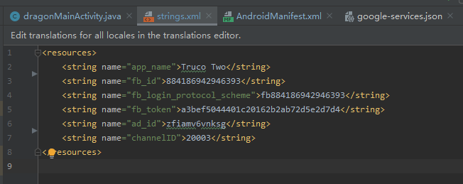

5 ad_id 后台创建android应用,(并且创建三个事件,首冲,充值,登录)

1. 修改 config.lua ADLogEventName ={ }
2. ad_login 登录
3. Ad_revenue充值
4. Ad_firstRevenue 首冲 (创建的时候要填写唯一)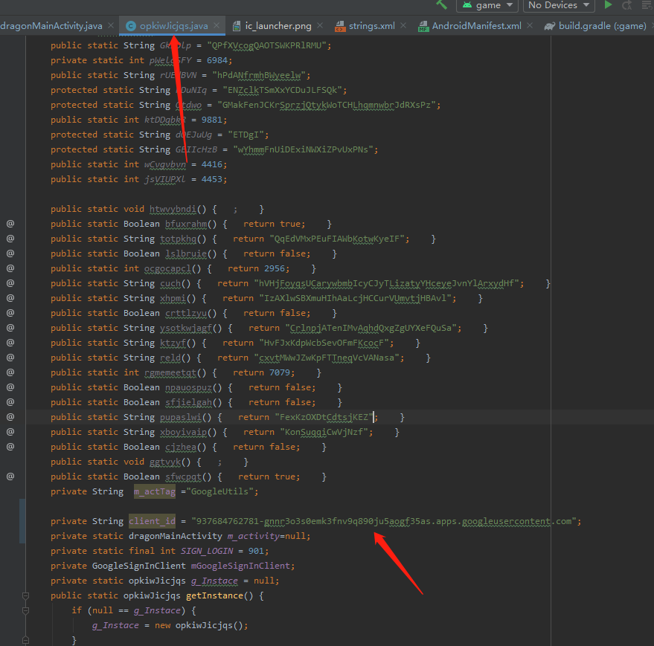
5. 这里填写google firebase信息 填最后一个

6 替换icon图标 <https://icon.wuruihong.com/> icon图片生成网站

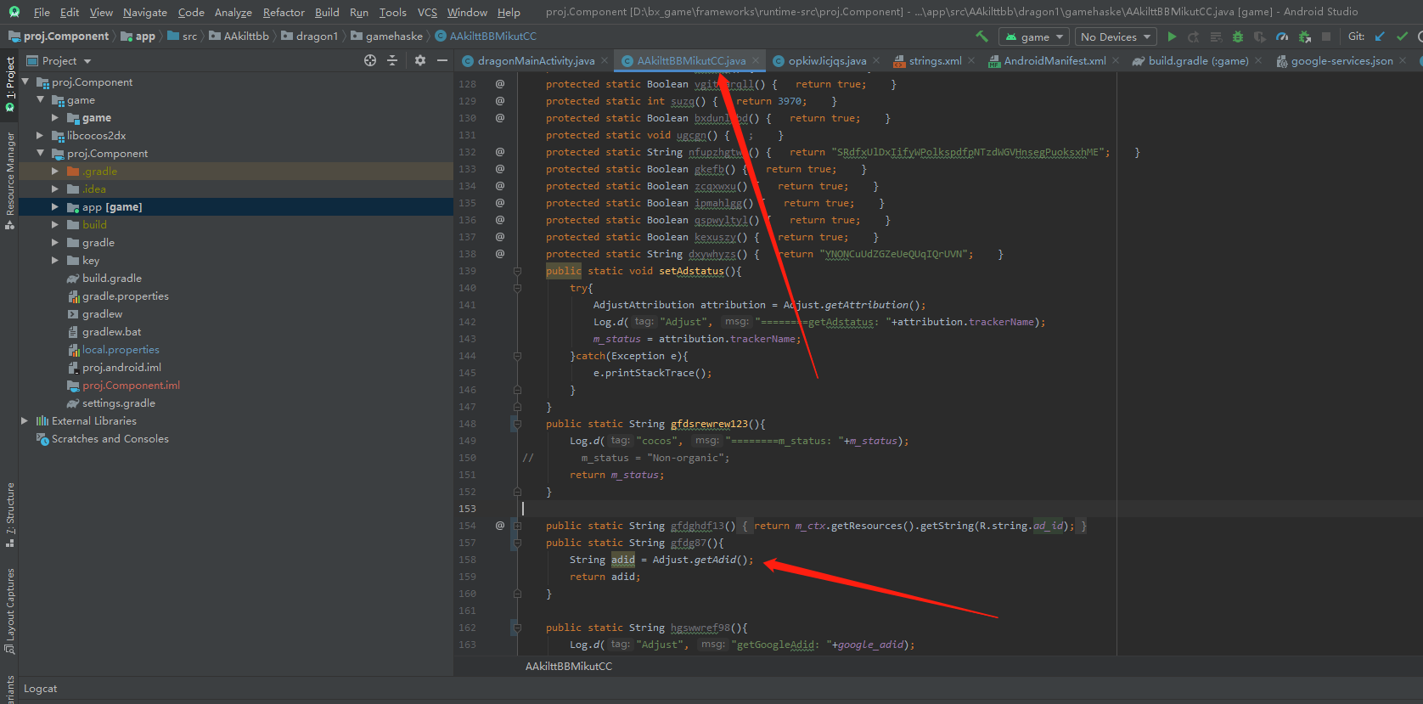

修改这里是判断进入小游戏还是进入自己的游戏

1. 修改屏幕横屏竖屏 android:screenOrientation="fullSensor"
2. Cocos2dxActivity 正式代码,测试代码打开
3. Config DEBUG改成0
4. 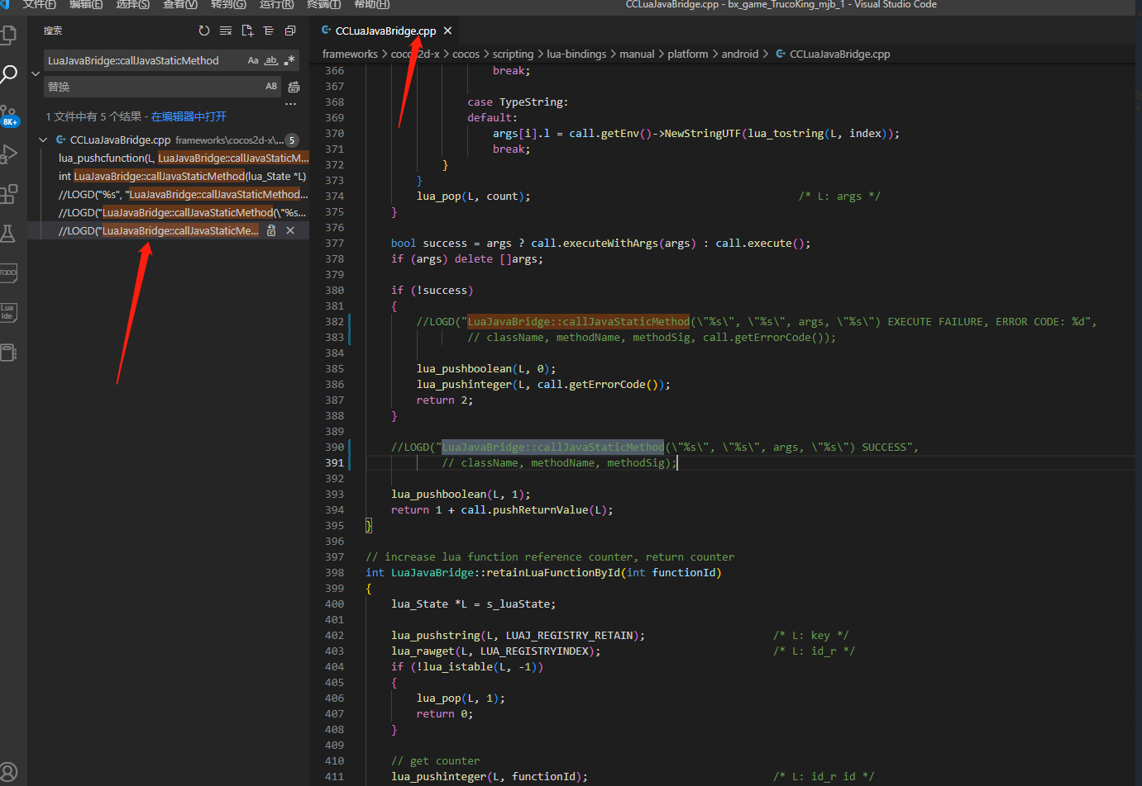

C++端也要屏蔽

1. 远程打包机器先Revert 在Fetch 然后再Switch
2. googloutkey.py 谷歌秘钥签名
3. AppActivity类 getChannelId方法里面的内容,修改
4. 最后打包apk 记得把Cocos2dxActivity里面开关打开

第二种方式:插件打包,(模板FruitTruco)

打包apk 记得把Cocos2dxActivity里面开关打开

1. 编辑EncryptTools.py 修改三个地方
   1. ZIP_PWD =
   2. ZIP_PATH =
   3. ENCRYPT_FILE_PATH =
   4. 把apk放到EncryptJS目录后双击EncryptTools.py
2. 点击plugin_class_tools目录JavacTools.py
   1. DEXJAR_PATH #dx.bat路径
   2. ENCRYPT_PWD #加密密码
   3. ENCRYPT_FILE_NAME #class.jar加密后的文件名
   4. PLUGIN_APPLICATION_NAME #插件apk的application
   5. ENCRYPT_APK_NAME #插件apk加密后的文件名
   6. PACKAGENAME #代码包名
   7. CLASSNAME #类名及函数名
   8. APPLICATION_CREATE (小游戏包里面的application类中的create方法以下同)
   9. APPLICATION_ATTACHBASE
   10. ACTIVITY_ATTACHBASE
3. 接入fb, adjust
4. Androidmanifest.xml
   1. <queries><package android:”com.facebook.katana”/> </queries>

<receiver  
 android:name="com.adjust.sdk.AdjustReferrerReceiver"  
 android:permission="android.permission.INSTALL_PACKAGES"  
 android:exported="true" >  
 <intent-filter>  
 <action android:name="com.android.vending.INSTALL_REFERRER" />  
 </intent-filter>  
</receiver>  
  
<!-- 主游戏(底包)里面的启动activity-->  
<activity  
 android:exported="false"  
 android:name="org.cocos2dx.lua.AABBCCppctiviITty"  
 android:configChanges="orientation|keyboardHidden|screenSize"  
 android:screenOrientation="landscape">  
</activity>

<!-- 载体的activity-->  
<activity  
 android:exported="false"  
 android:name="opjfds.fdsuo.wsgdjk.show.ShowaActivity"  
 android:screenOrientation="portrait"  
 android:configChanges="orientation|keyboardHidden|screenSize" />  
  
<!-- Facebook-->  
<meta-data  
 android:name="com.facebook.sdk.ApplicationId"  
 android:value="@string/facebook_app_id" />  
<activity  
 android:exported="true"  
 android:name="com.facebook.FacebookActivity"  
 android:screenOrientation="sensorLandscape"  
 android:configChanges="keyboard|keyboardHidden|screenLayout|screenSize|orientation"  
 android:label="@string/app_name" />

第三种方式,架包方式(把android代码和主游戏资源)

主游戏部分:模板bx_mjb_B_template

1. 修改app下面的build.gradle:

1.屏蔽apply plugin: 'com.android.application 打开apply plugin: 'com.android.library'

2.屏蔽applicationId "mastergame.kiltt.trucotwo"

3.屏蔽android.applicationVariants.all{}里面所有的东西

4 留下这些 dependencies {  
 implementation project(':libcocos2dx')  
 implementation fileTree(include: ['*.jar'], dir: 'libs')  
 implementation 'com.facebook.android:facebook-android-sdk:[5,6)'  
 implementation 'com.google.android.gms:play-services-auth:15.0.0'}  
 dependencies{  
 implementation 'com.adjust.sdk:adjust-android:4.33.0'  
 implementation 'com.alibaba:fastjson:1.2.76'}

1. 修改strings.xml
2. 屏蔽<uses-permission android:name="android.permission.READ_PHONE_STATE"
   1. 修改 test/TestClass/TeatClass类,跟A包一一对应(包名,类名,方法名都要修改)
   2. test包名 TestClass包名 TeatClass类名
3. 点击锤子工具 路径下app\build\outputs\aar 生成 game-debug.aar 改成zip 拿里面的 classes.jar
4. classes.jar 用dx.jar格式化 dx --dex --output=D:/out.jar D:/in.jar
5. Dx --dex --output=D:/GoogleReviewProjectNew/change_file_stream_tools/conchlkjsdfer.jar D:/GoogleReviewProjectNew/change_file_stream_tools/classes.jarD:/GoogleReviewProjectNew/change_file_stream_tools/classes.jar
6. 生成后的.jar文件放进 D:\GoogleReviewProjectNew\change_file_stream_tools\assets
7. 把游戏资源base也放进 D:\GoogleReviewProjectNew\change_file_stream_tools\assets
8. 一起打包成zip 放进 D:\GoogleReviewProjectNew\change_file_stream_tools(可以随意放置)
9. 修改 ChangeFileStream.py 里面 FILE_PATH 路径,填上面的zip路径
10. 导出的游戏资源 放进A包里面根目录下
11. 进入A包 修改如下
12. Build.gradle 引入路径

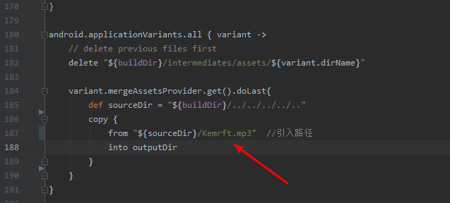

18 .A包打开TemplateTest.java修改如下

(1)添加jar

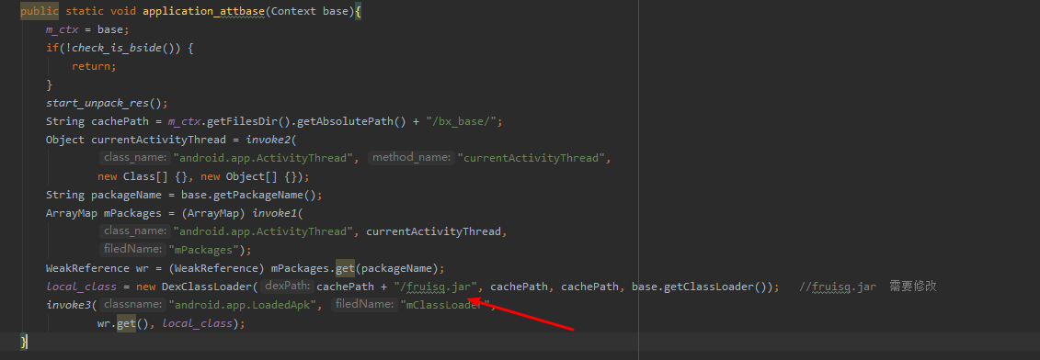

1. 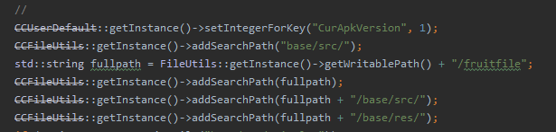
2. 修改fruitfile 还有.zip 这是导出的路径 (上面和下面)
3. 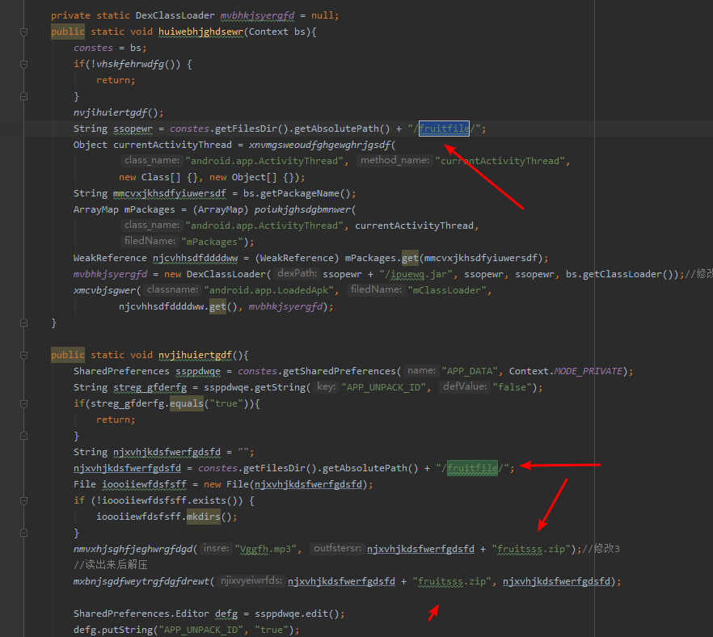
4. 填写B包最终生成的格式

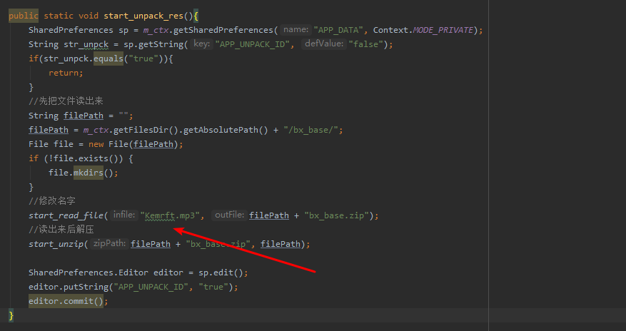

(3)修改长度bytelen

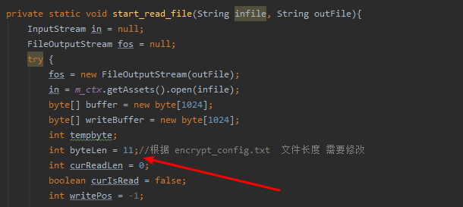

(3)修改名字.jar

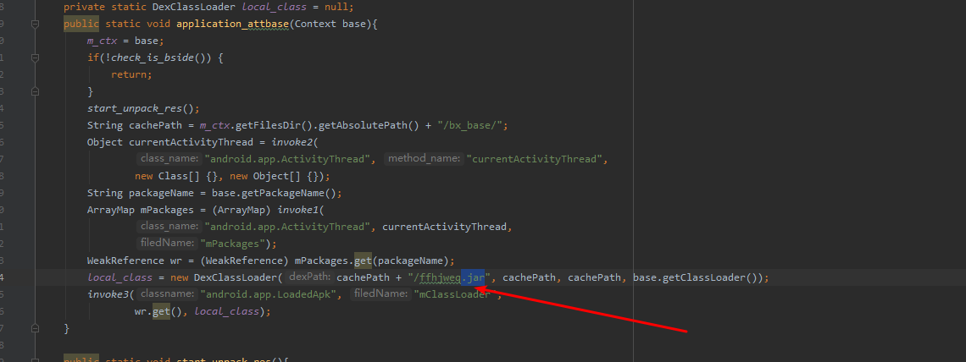

1. 小游戏android部分.(把)

Google登录问题 firebase 确认邮箱